DATOS DE LA FAMILIA

Nombres y apellidos: _________________________ Identificación__________________________

Fecha de Nacimiento: ____________ Edad: _______ Fecha de Cuidado: ______________________

Resguardo a la cual pertenece: ____________________________ Vereda: ______________________

Contacto celular: __________________

Dinamizador quien atendió el caso: _____________________________________

¿Dónde lo (a) entendieron? ____________________________________________

Descripción de la Visita: ________________________________________________________________________________________________________________________________________________________________________________________________________________________________________________________________________________________________
________________________________________________________________________________________________________________________________________________________________________________________________

Recomendación de la visita _______________________________________________________________________________________________

Acompañamiento por: | 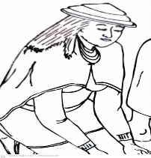  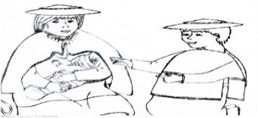  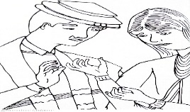  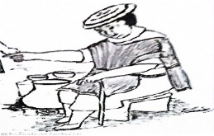  Médico natural Salud Psicosocial Partera

LÍNEAS DE INTERVENCIÓN
Fomento de la salud ____  Prevención de la salud ____ | Protección de la vida ____  Remisión del caso _____ | Seguimiento a la familia proceso armonía ______

TIEMPO DE VIDA EQUILIBRIO DE LA FAMILIA

SITUACIÓN ENCONTRADA POR EL SABEDOR (DESARMONÍA)

Dolor de cabeza | Vómito |  | Fiebre |  | Frío (Kuarɵsreik) | Sueños y señas | Calambres |  | Lesiones
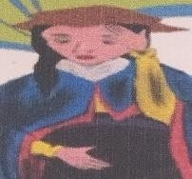 | 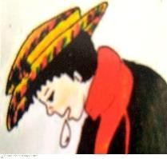 |  | 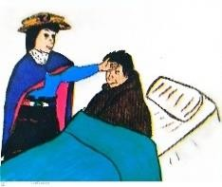 |  | 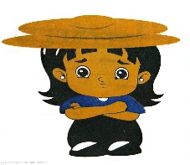 | 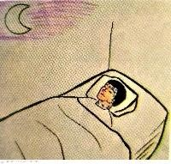 |  |  | 
Alteraciones en el útero | Alergia en el cuerpo |  | Arco |  | Dolencia en el cuerpo | Desarmonía | Enfermedad cultural |  | Enfermedad de pujo
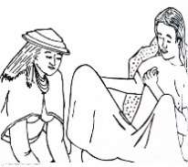 | 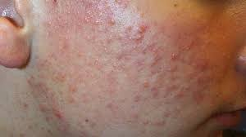 |  |  |  | 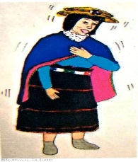 |  | 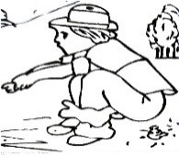 |  | 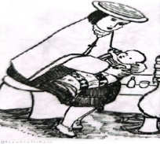
PRÁCTICAS CULTURAL
Actividad Realizada |  | Cambio de voz |  | Primera menstruación |  | Arreglo del útero |  | Sobada
 |  | 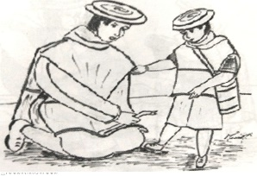 |  | 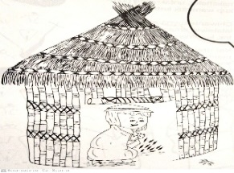 |  | 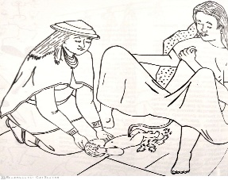 |  | 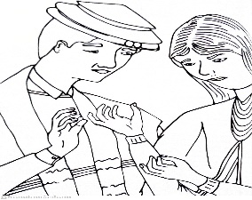

Actividad Realizada
INTERVENCIÓN PARA EL EQUILIBRIO ESPIRITUAL | Médico Mɵrɵpik | Ritual de armonización | Ritual de curación | Ritual de potenciación de dones | Ritual de protección apertura camino al joven
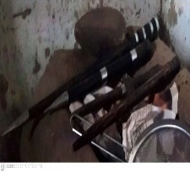 | 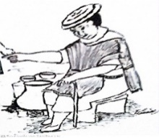 | 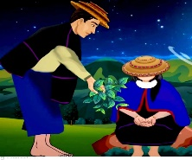 | 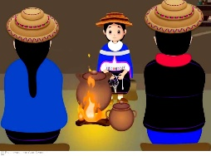 | 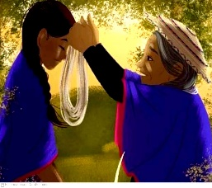 | 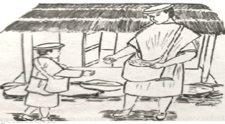

Autonomía Alimentaria
Alimentación propia | Yatules y Tratules | Prácticas culturales que ¡NO! se deben apropiar (Hábitos de vida saludable)
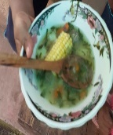  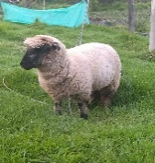  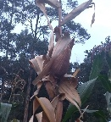  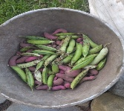  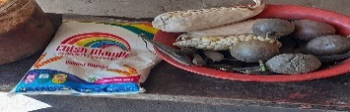 | 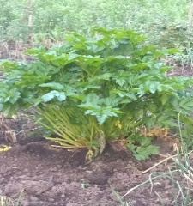  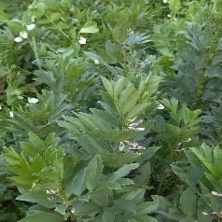  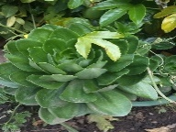  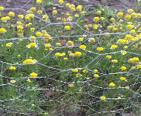 |     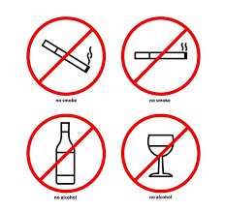

RECOMENDACIÓN
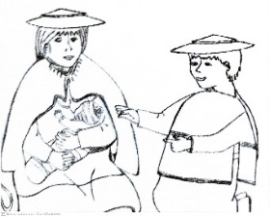  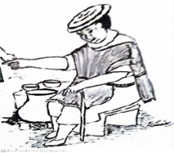 |   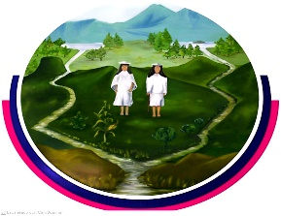

MAMELƟ LINCHA PUIK
Participantes durante la visita
__________________________________________________________________________________________________________________________________________________________________________________________________________________________________________

MU PUIK MU UTIK
(Quien realiza la visita) (Quien recibe la visita)
NOMBRE____________________________ NOMBRE_________________________
C.C_____________________ C.C________________________
CARGO_________________ PARENTESCO_______________
WAM SRU (Contacto)___________

